《扬芳飞文公文写作五技法》
——文艺之末流，政务之首要
一、培训对象：
中层职业经理人、部门负责人、行政职员（掌握写作技巧及应用场景）
领导（能够评判行文是否正确，各公文的意义与要求）
管理人员、新入职员工、后备干部的写作能力训练
根据培训单位的需求可调为管理者写作技能训练课
二、课程背景：
你不一定会有诗和远方，但一定要有实在的生活和工作；
你不一定要会写散文与小说，但一定要能写实用文章。
公文写作与每个人的日常生活和工作有着密切关系，同时也是政府机关、企事业单位工作人员的必备能力。帮助学员架起内接自我、外通世界的沟通桥梁，形成系统的思辨性思维，提升公文写作水平，增强职业能力与职场竞争力，而且为职业生涯的可持续发展奠定了基础，在如今的市场环境下，酒香也怕巷子深，好的产品也要做好宣传推销工作，职场中也是一样，工作做的再好，也需要恰到好处的展示推广自己的工作成果。
应用文是国家机关、企事业单位、社会团体及个人在日常工作、生活中处理公私事务的具有明道、交际、信守、法定格式和惯用格式的文书。它是实施有效管理的途径，是人们传递信息、处理事务、交流感情的重要工具。
本课程不仅讲授常见公文文种的基本知识、模式结构与技巧写法，而且以公文为载体引导大家思考问题、分析情况并拟订对策，通过写作实践将思维成果转化为写作功力，将工作事宜显性化，规范企业与组织正规化运营。
三、课程特色：
场景化以工作与生活中的基本事例为主线，介绍与我们形影不离的公文文种运用古今中外的经典案例，通过讲授、练习、游戏等各种专业教学方法，提升参训学员的公文写作和逻辑呈现能力。
带着问题学习，学习致用。
四、课程目标：
1.知识层面：了解日常学习、生活和工作中常用的应用文的写作特点、格式要求和行文规范等。
2.能力层面：掌握事务文书、党政公文、日常文书常用文种的写作技能，提高应用写作能力。
3.素养层面：培养学员写作素养、大局意识、规范意识和思辨意识。
五、课程时间：12H（结合政府、企业、事业单位不同选择性定制6H）
六、课程大纲
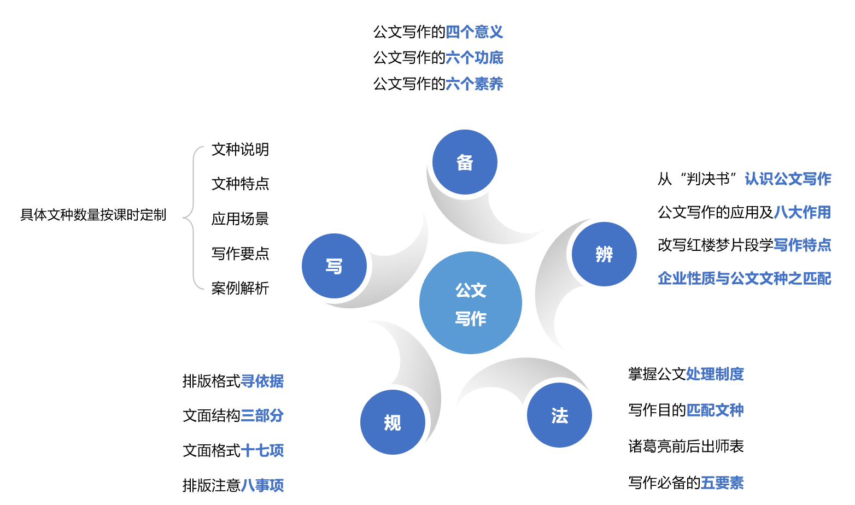
可依据课时选择以下文种的讲解与训练
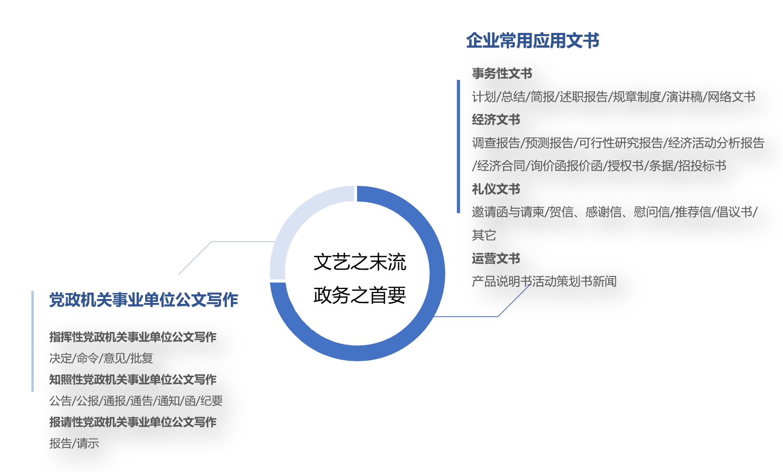
公文写作五技法之一 备
一、公文写作的四个意义
二、公文写作的六个功底
三、公文写作的六个素养
公文写作五技法之二 辨
一、从“判决书”认识公文写作
二、改写红楼梦片段学写作特点
三、公文写作的应用及八大作用
四、企业性质与公文文种之匹配
（一）党的机关15种公文
（二）行政机关13种公文
（三）应用文：企业常见应用文
公文写作五技法之三 法
- 掌握公文处理制度
（一）辨析红头文件
（二）规范公文格式
（三）美化公文版式
二、写作目的匹配文种
（一）文种种类介绍
（二）应用场景说明
（三）练习：“对对碰”
三、公文写作必备五要素
（一）从诸葛亮前后《出师表》谈公文写作
（二）写作五要素之一主题
（三）写作五要素之二结构（三思、四性、十类型）
（四）写作五要素之三材料（二类材料从何来）
（五）写作五要素之四语言（准、简、实、严）
（六）写作五要素之五文风
公文写作五技法之四 规
一、排版格式寻依据
二、文面结构三部分
三、文面格式十七项
四、排版注意八事项
公文写作五技法之五 写
一、指挥性党政机关公文
（一）决定——科学决策，有效指挥
1.决定的概述
2.四种决定
3.决定的特点
4.决定写作要点
案例练习与讲解
（二）命令
1.命令的概念
2.命令的特点
3.命令的分类
4.命令的写作要求
5.命令的行文
案例练习与讲解
（三）意见
1.意见的概念
2.意见的特点
3.意见的分类
4.意见的写作要求
5.意见的行文
案例练习与讲解
（四）批复——领导管理小法宝
1.批复的概念
2.批复的特点
3.批复的分类
4.批复的结构与写法
案例练习与讲解
二、知照性常政机关公文
（一）公告——周知信息，告知事项
1.公告的概念
2.公告的特点
3.公告的分类
4.公告的结构
案例练习与讲解
（二）通告——面向公众发布的公文
1.通告的概念
2.通告的特点
3.通告的分类
4.通告的结构
案例练习与讲解
（三）通报——表彰批准都需要
1.通报概述
2.通报种类
3.通报特点
4.通报写作要点
案例练习与讲解
（四）函是沟通与交流的桥梁
1.函概述
2.函种类
3.函特点
4.函写作要点
案例练习与讲解
（五）通知——传达信息的载体
1.通知概述
2.通知种类
3.通知特点
4.通知写作要点
案例练习与讲解
（六）纪要是会议成果的精华——记载事项，传达信息
1.会议纪要用途
2.会议纪要分类
案例讲解
（七）公报
1.公报概述
2.公报种类
3.公报特点
4.公报写作要点
案例练习与讲解
三、报请性党政要关公文
（一）报告将隐性工作显性化——报告之路，成功之路
1.报告概述
2.报告种类
3.报告特点
4.报告写作要点
案例练习与讲解（述职报告-竞聘/考核）
（二）请示——表达工作的需要，请示写得好不给领导添烦恼
1.请示概述
2.请示种类
3.请示特点
4.请示写作要点
案例练习与讲解
四、其它-助你高效的事务性文书
（一）计划——成功的起点
1.计划的含义
2.计划的作用
3.计划的特点
4.计划的种类
5.计划的写作手法
6.计划的写作要求
（二）总结是展示成效与经验——升职加薪少不了
1.总结概述
2.总结的作用
3.总结的特点
4.总结的种类
5.总结的写作手法
6.总结的写作要求
案例讲解与练习
（三）述职报告
1.述职报告的概念
2.述职报告的特点
3.述职报告的种类
4.述职报告的结构和写法
5.述职报告的写作要求
范例解析
五、礼仪文书助你成为职场新星
（一）邀请函与请柬
1.邀请函
1.1邀请函的含义与分类
1.2邀请函的特点
1.3邀请函的格式与写法
范文解析
2.请柬
2.1请柬的含义与分类
2.2请柬的特点
2.3请柬的格式与写法
2.4请柬的写作要求
3.请柬与邀请函的异同
（二）贺信、感谢信、慰问信
1.贺信
1.1贺信的概念和种类
1.2贺信的特点
1.3贺信的格式与写法
1.4贺信的写作注意事项
范文解析
2.感谢信
2.1感谢信的概念
2.2感谢信的特点
2.3感谢信的分类
2.4感谢信的格式
2.5感谢信的写作要求
2.6感谢信的注意事项
范文解析
3.慰问信
3.1慰问信的概念
3.2慰问信的使用对象
3.3慰问信的格式结构
3.4慰问信的写作要求
3.5慰问信的注意事项
（三）倡议书
1.倡议书的概念
2.倡议书的特点
3.倡议书的分类
4.倡议书的作用
5.倡议书的格式与写法
6.倡议书写作的注意事项
（四）其它
1.欢迎词和欢送词的写法
2.讣告和悼词的写法
3.新闻简报助力内外宣传
范例解析
附其它课程：
